- Nome: Frederico
- Nome: Jorge Luiz Patrocínio dos Santos
- Nome: Rafael
- Nome: Yago

Projeto Nação Nutrida

📅 1ª Sprint – Estruturação Inicial do Projeto

🎯 Objetivo
Realizar a estruturação inicial do projeto Nação Nutrida, definindo seus requisitos, arquitetura, base de dados e planejamento das tecnologias, incluindo a abordagem de mineração de dados.

📦 Entregas mínimas

✅ 1. Definição do escopo e requisitos
O sistema Nação Nutrida tem como objetivo conectar doadores de alimentos a campanhas sociais, promovendo transparência e eficiência.
Requisitos funcionais:
- Cadastro de usuários (doadores e organizadores)
- Criação e gerenciamento de campanhas
- Registro de doações (itens e quantidades)
- Chat para negociação logística
- Confirmação de entrega
- Recomendação de alimentos com base em itens selecionados
Requisitos não funcionais:
- Sistema responsivo (web e mobile)
- Segurança de dados
- Escalabilidade
- Desempenho em tempo real
- Usabilidade simples e intuitiva

✅ 2. Modelagem inicial
Foram definidos os principais componentes do sistema:
- Usuário
- Campanha
- Doação
- Item (alimento)
- Chat
Diagramas utilizados:
- Diagrama de Casos de Uso
- Modelagem de Entidades (conceitual)

✅ 3. Criação do repositório (GitHub)
- Criar

✅ 4. Estrutura inicial do back-end
Foi definida a arquitetura do back-end utilizando:
- Node.js com API REST
- Estrutura organizada em:
  - Controllers
  - Services
  - Models
  - Routes
A API permite:
- Gerenciamento de usuários
- Gerenciamento de campanhas
- Registro de doações

✅ 5. Protótipo inicial do front-end
Foi desenvolvido um protótipo com telas estáticas para validação da interface:
- Tela inicial
- Tela de Campanhas
- Tela de cadastro/login
- Tela de registro de doação
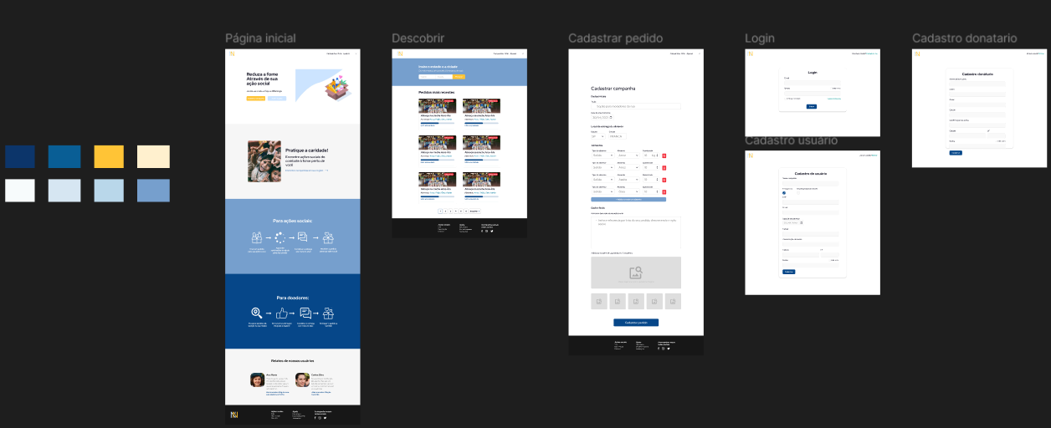

https://www.figma.com/design/g17WOYlJPp2fBBrX7GXOvZ/Untitled?node-id=0-1&t=oo8GkdcoppzX5Ye5-1

✅ 6. Banco de dados modelado
Foi realizada a modelagem do banco utilizando MongoDB:
Principais coleções:
- users
- campaigns
- donations
- items
Modelo:
- Conceitual e lógico definidos
- Estrutura preparada para crescimento e análise de dados

✅ 7. Computação em Nuvem II
Definição dos serviços em nuvem:
- Hospedagem do back-end (ex: Render, AWS ou similar)
- Banco de dados em nuvem (MongoDB Atlas)
- Possibilidade de escalabilidade horizontal
Justificativa:
Garantir disponibilidade, escalabilidade e acesso remoto ao sistema.

✅ 8. Mineração de Dados
Foi definida a abordagem inicial de mineração de dados baseada em:

🧠 Regras de Associação de Alimentos
Objetivo:
Identificar padrões de doação entre alimentos para gerar recomendações inteligentes.

📊 Base de dados:
Será composta por registros de doações contendo:
- ID da doação
- Lista de itens doados
- Data
- Campanha

🔍 Técnica escolhida:
- Algoritmo Apriori (Regras de Associação)

📈 Exemplo de regra:
- {arroz} → {feijão}
- {leite} → {café}

🎯 Aplicação no sistema:
Quando um usuário selecionar um alimento, o sistema poderá sugerir:
“Outros usuários também costumam doar: feijão, óleo”

🚀 Benefícios:
- Aumento do volume de doações
- Melhor composição das campanhas
- Apoio à decisão do doador

🏆 Resultado da Sprint
Ao final da sprint, o projeto possui:
- Estrutura definida
- Arquitetura inicial implementada
- Base de dados modelada
- Protótipo funcional
- Planejamento de mineração de dados com aplicação prática

